

**Portfolio linguagem orientada a objetos**

**Faculdade Anhanguera – Osasco**

**Superior em Análise e desenvolvimento de sistemas**

**Tutor a distância: Luiz Gustavo Cardoso**

**Tutor presencial: Rita**

**Francisco Ismael Silva**

**OSASCO/2025**

**Relatório de Aula Prática**

**Atividade proposta:**

**Utilizando os principais conceitos do paradigma de Orientação a Objetos, crie uma pequena aplicação de Gerenciamento bancário que possibilite ao usuário informar seu nome, sobrenome e CPF. Além disso, a Aplicação deverá possibilitar ao usuário consultar saldo, realizar depositos e saques. Esses Procedimentos devem se repetir até que o usuário escolha encerrar o uso da aplicação.**

Sumário

* **1.** **Introdução** 4
* **2.** **Desenvolvimento** 5
* **3.** **Resultados** 6
* **4.** **Conclusão** 7
* **5.** **Referências** 8

# **Introdução**

Esse projeto foi desenvolvido como parte das atividades práticas do curso de Análise e Desenvolvimento de Sistemas. A ideia era criar um programa simples, em Java, que simulasse um sistema bancário com funções básicas como consultar saldo, fazer depósitos e saques. Utilizando a IDE NetBeans seguindo o cronograma do portfólio, criei os arquivos necessários:

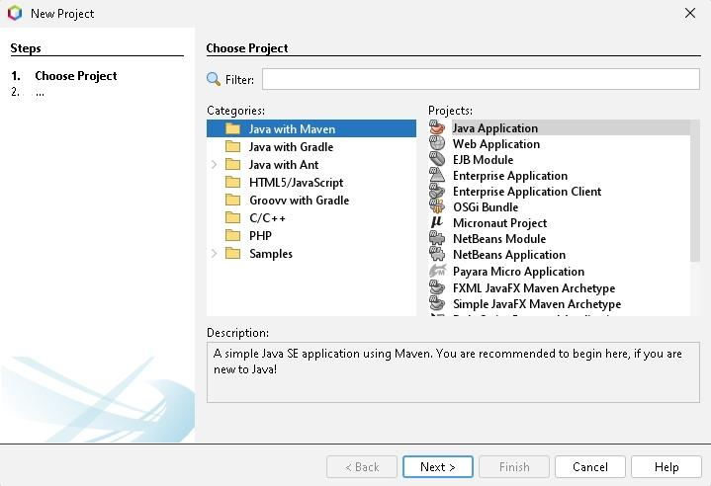

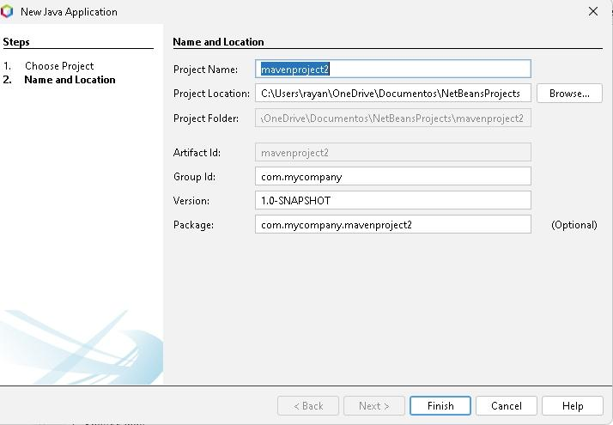

1. **Desenvolvimento**

O sistema foi feito em um único arquivo Java, usando programação orientada a objetos. Criei uma classe principal com o método main, e uma classe chamada ContaBancaria, que guarda os dados do usuário (nome, sobrenome e CPF) e faz as operações. Usei o do-while com switch-case para mostrar um menu e permitir que o usuário escolhesse o que queria fazer.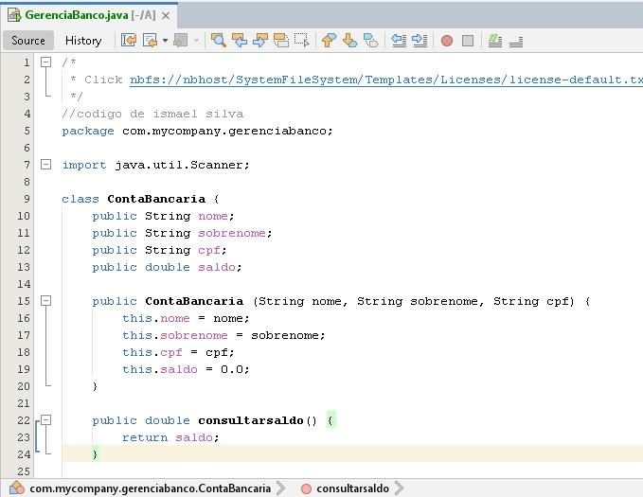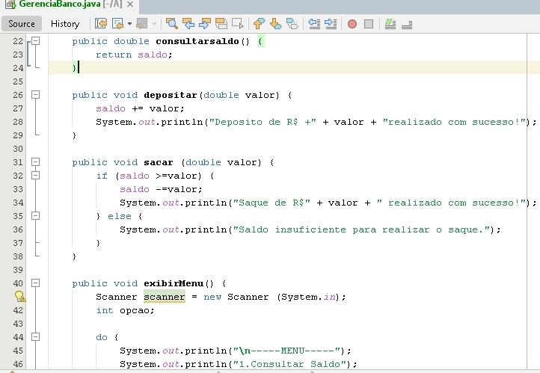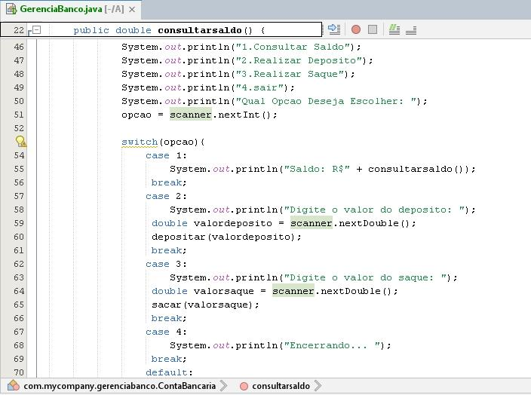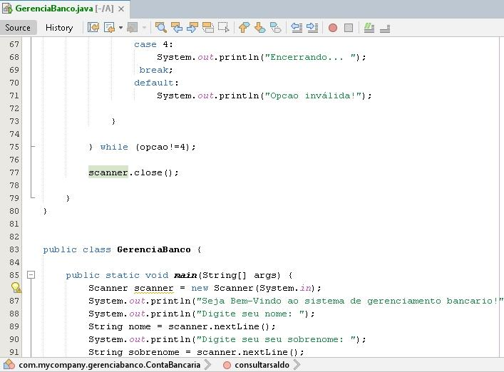

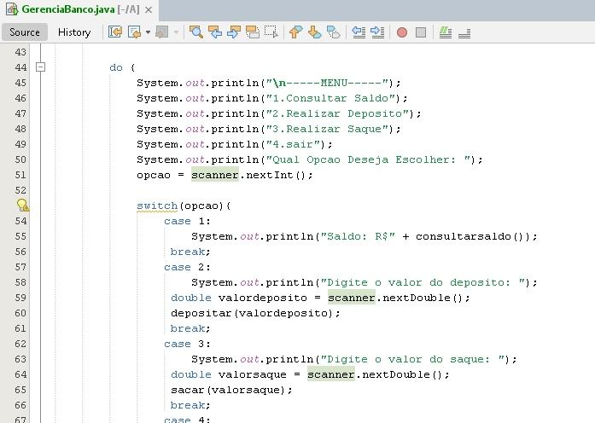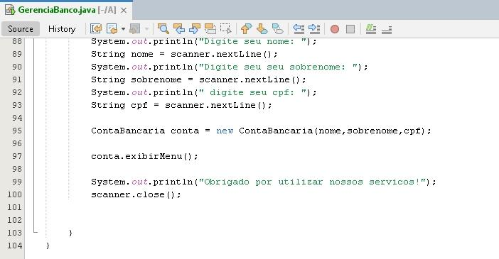

1. **Resultados**

O programa funciona corretamente. O usuário consegue informar seus dados, ver o saldo, depositar ou sacar dinheiro. O saldo é atualizado conforme as ações, e o sistema mostra mensagens para guiar o usuário. No final, aparece uma mensagem de despedida.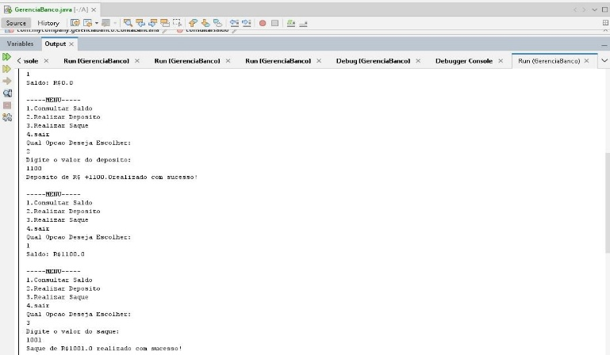

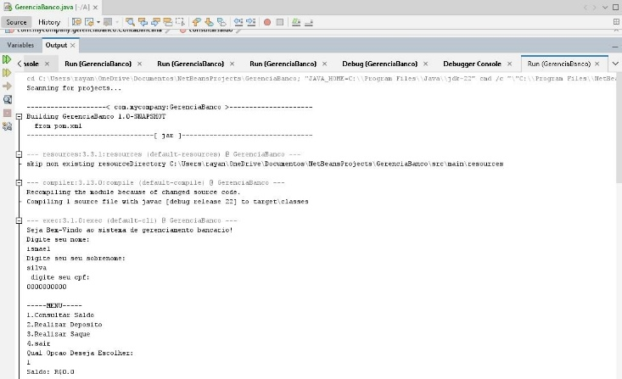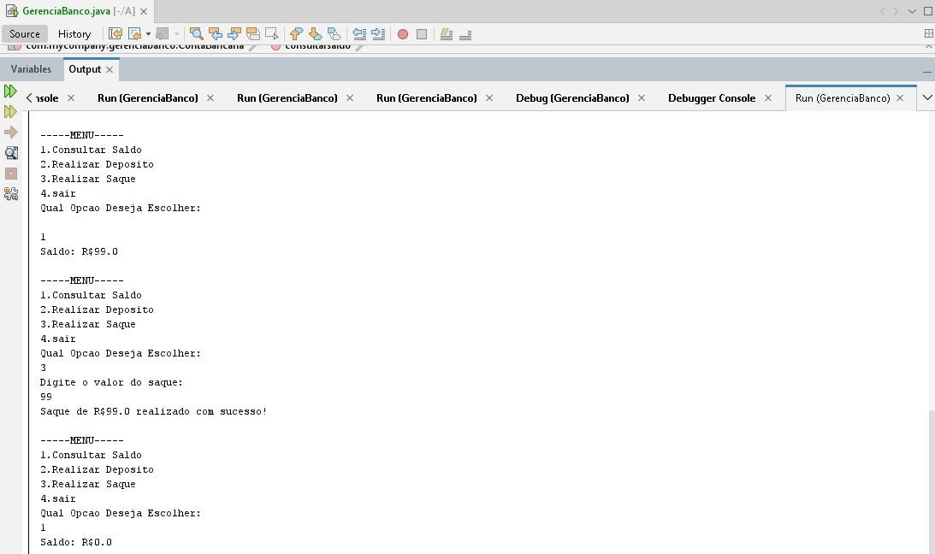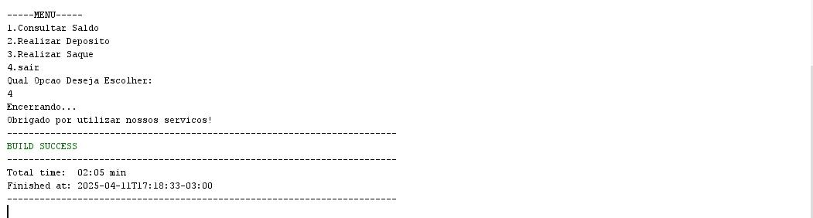

# **Conclusão**

Foi uma atividade que me ajudou muito a entender melhor como funciona a lógica da programação orientada a objetos no Java. Também pratiquei a estrutura de menus e o uso do Scanner para entrada de dados. Mesmo sendo algo simples, foi um passo importante no meu aprendizado.

1. **Referências**

DEITEL, Paul; DEITEL, Harvey. Java: como programar. 10. Ed. São Paulo: Pearson, 2016.

HORSTMANN, Cay S. Core Java Volume I – Fundamentos. 10. Ed. Porto Alegre: Bookman, 2016.

ECK, David J. Introdução à programação orientada a objetos com Java. Versão 8.1. Traduzido por Guilherme Brück Hermann. Disponível em: <http://math.hws.edu/javanotes>.

SEBESTA, Robert W. Conceitos de linguagens de programação. 10. Ed. Porto Alegre: Bookman, 2018.

ORACLE. The Java™ Tutorials. Disponível em: <https://docs.oracle.com/javase/tutorial/>.

APACHE SOFTWARE FOUNDATION. NetBeans IDE. Disponível em: <https://netbeans.apache.org/>.